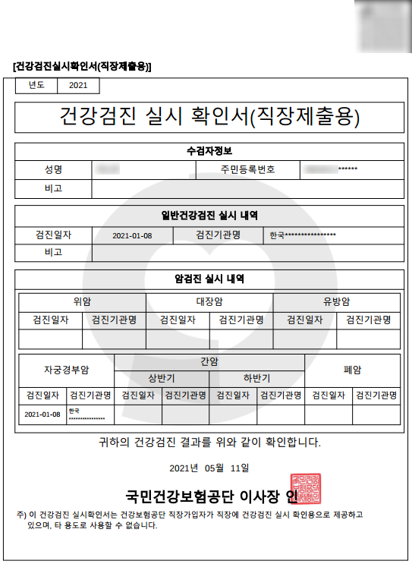







|  |  |  |
| --- | --- | --- |
| |  |  | | --- | --- | | 년도 | 2024 |   **국민건강보험공단 이사장 인**  검진  검진기관명  검진기관명  2024년 05월 17일  한국**************  2024-01-08  **홍 길 동**  귀하의 건강검진 결과를 위와 같이 확인합니다.  기관명  검진  검진  검진기관명  **자궁경부암**  **상 반 기**  기관명  검진  **하 반 기**  **폐 암**  **간 암**  검진  검진  검진기관명  비고  비고  검진기관명  **유 방 암**  **대 장 암**  **위 암**  **암검진 실시 내역**  검진일자  **일반건강검진 실시 내역**  주민등록번호  성명  **실시**  **수검자정보**  **건강검진 실시 확인서(직장제출용)** |
|  |